Vi vet bättre

Det finns de som säger, det är svaret på allt
Det finns de som menar, det är kängornas mått
Nog är 7’62 gånger 42, något mera än bara ett tal

Det finns alltid några, som ska snåla så dant
Det finns en å annan, inget mera ska ha
Våra glas har vi fyllt med en lagom mängd, 42 centilitrar förstås

För vi vet bättre, för vi är 42’a
Vi vet bättre, vi har ju varandra
När allting har stannat, och mörkret kryper på
Då lyser Götets Norra, som ingen rår på

Svenska streck på tigrar, kan inte tvättas bort
Ilsken trut på stranden, som inte ger sig av
Vi ska stå där i hamnen när hoten bleknat bort och sjunga vår gladaste sång

För vi vet bättre, för vi är 42’a
Vi vet bättre, vi har ju varandra
När sången har tystnat, och supen längtar ned
Då skålar Götets Norra och väntar på fler

(noter på sidan 2)

Länk till melodi:
https://goo.gl/K5hj9W
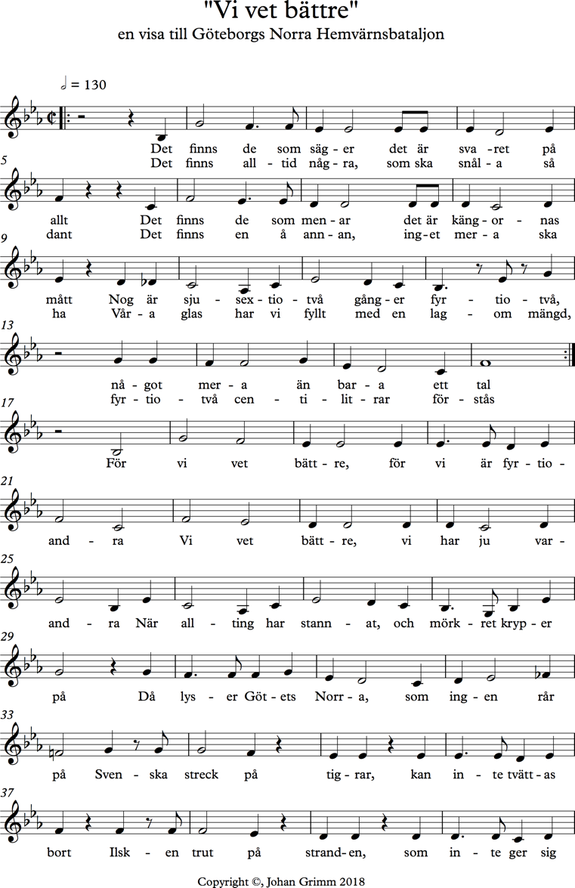
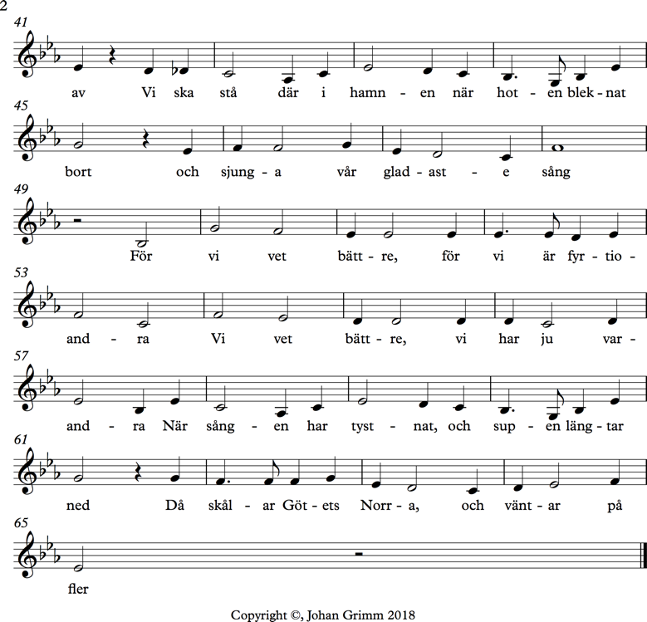
Text och musik: Johan Grimm CS1 42, tfn 0706-449312
(stort tack till Martin Uddén 31’a Hemvärnsbataljon Musikkår för hjälp med noter!)

